吡哌酸
Bipaisuan
Pipemidic Acid

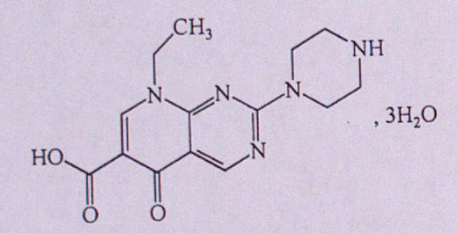
C₁₄H₁₇N₅O₃.3H₂O 357.36
本品为8-乙基-5-氧代-5，8-二氢-2-（1-哌嗪基）吡啶并[2，3-d]嘧啶-6-羧酸三水合物。按无水物计算，含C₁₄H₁₇N₅O₃不得少于98.5%。
【性状】 本品为微黄色至黄色的结晶性粉末；无臭，味苦。
本品在甲醇中微溶，在水或三氯甲烷中极微溶解，在乙醇或乙醚中不溶；在冰醋酸或氢氧化钠试液中易溶。
【鉴别】 （1）取本品与吡哌酸对照品各适量，分别用流动相溶解并稀释制成每1ml中约含0.1mg的溶液，作为供试品溶液与对照品溶液。照有关物质项下的色谱条件测定，供试品溶液主峰的保留时间应与对照品溶液主峰的保留时间一致。
（2）取本品，用0.01mol/L的盐酸溶液制成每1ml中约含3μg的溶液，照紫外-可见分光光度法（附录IV A）测定，在275nm的波长处有最大吸收。
（3）本品的红外光吸收图谱应与对照的图谱（光谱集189图）一致。
【检查】 碱性溶液的澄清度 取本品0.5g，加氢氧化钠试液10ml溶解后，溶液应澄清。
有关物质 取本品适量，用流动相溶解并定量稀释制成每1ml中约含0.3mg的溶液，作为供试品溶液；精密量取适量，用流动相稀释制成每1ml中含0.6μg的溶液，作为对照溶液。照高效液相色谱法（二部附录V D）测定，用十八烷基硅烷键合硅胶为填充剂；以枸橼酸癸烷磺酸钠溶液（取枸橼酸5.7g、癸烷磺酸钠1.7g，用水溶解并稀释至1000ml）-乙腈-甲醇（60：20：20）为流动相；检测波长275nm。取吡哌酸适量，用流动相溶解并稀释制成每1ml中约含0.3mg的溶液，置敞口玻璃容器中，在紫外光下5cm处照射3小时（30w）或6小时（15w），制得吡哌酸与其降解杂质的混合溶液（其中与主峰相对保留时间0.8和1.2处杂质的量不少于0.2%），取20μl注入液相色谱仪，记录色谱图，吡哌酸峰保留时间约为18分钟，吡哌酸峰与其相对保留时间0.8和1.2处杂质峰的分离度应分别不小于4.5和3.5。取对照溶液20μl注入液相色谱仪，调节检测灵敏度，使主成分色谱峰的峰高为满量程的20%～25%，再精密量取供试品溶液与对照溶液各20μl，分别注入液相色谱仪，记录色谱图至主成分峰保留时间的2倍。供试品溶液色谱图中如有杂质峰，单一杂质峰面积不得大于对照溶液主峰面积（0.2%）；各杂质峰面积的和不得大于对照溶液主峰面积的5倍(1.0%)（供试品溶液中任何小于对照溶液主峰面积0.25倍的峰可忽略不计）。
干燥失重 取本品，在105℃干燥至恒重，减失重量应为15.0%～16.0%（附录Ⅷ L）。
炽灼残渣 取本品1.0g，置铂坩埚中，依法检查（附录Ⅷ N），遗留残渣不得过0.2%。
重金属 取本品1.0g，置铂金坩埚中，缓缓炽灼至完全炭化，放冷，加硫酸0.5ml～1.0ml，使恰湿润，低温加热至硫酸除尽后，加硝酸0.5ml，蒸干，至氧化氮蒸气除尽后，放冷，在500℃～600℃炽灼使完全炭化，依法检查（附录Ⅷ H第二法），含重金属不得过百万分之二十。
【含量测定】 取本品约0.2g，精密称定，加冰醋酸20ml溶解后，加结晶紫指示液1滴，用高氯酸滴定液（0.1mol/L）滴定至溶液显纯蓝色，并将滴定的结果用空白试验校正。每1ml高氯酸滴定液（0.1mol/L）相当于30.33mg的C₁₄H₁₇N₅O₃。
【类别】 喹诺酮类抗菌药。
【贮藏】 密封保存。
【制剂】 （1）吡哌酸片 （2）吡哌酸胶囊

